İSG BİLDİRİM SİSTEMİ
Sprint 2 Raporu
Kimlik Doğrulama & RBAC Çekirdeği

────────────────────────────────────────────

Sprint: | Sprint 2 — Kimlik Doğrulama & RBAC Çekirdeği
Kilometre taşı: | M1 — Temel Altyapı & Kimlik Doğrulama
Zaman: | Gün 3–4 (17 iş günü planı)
Kapsam: | Üretilen dosyalar, ilişkiler ve topolojik ER haritası
Cobweb büyüklüğü: | 25 düğüm / 28 kenar (kümülatif)
Belge: | Sprint 2/8

1. Sprint 2 Amacı ve Kapsamı
Güvenlik çekirdeğini kurmak: kayıt/giriş, JWT tabanlı oturum, granüler izin (RBAC) modeli ve iki global guard. Şema; User, Role, Permission, UserStatus ve Rank ile genişler. seed.ts süper admin, sistem rolleri ve birimleri oluşturur. İstemcide giriş, kayıt ve onay-bekleme akışı çalışır hale gelir.
2. Bu Sprintte Üretilen Dosyalar
Aşağıdaki tablo, bu sprintte oluşturulan her dosyayı (veya grup klasörünü) tekil olarak ele alır: hangi katmana ait olduğu, hangi modül/özelliğe hitap ettiği ve başlıca ilişkileri. Grup halindeki dosyalar, ilgili oldukları modül altında birlikte açıklanır.
Dosya / Grup | Katman | Modül / Özellik (ne işe yarar) | Başlıca İlişki
backend/src/auth/auth.service.ts | Backend | Auth modülü çekirdeği — register (PENDING), login (bcrypt + JWT), me (izinlerle profil), profil/şifre güncelleme, onayculara bildirim. | PrismaService, JwtService, AuditService; User/Role modelleri.
backend/src/auth/auth.controller.ts | Backend | Auth uçları — /auth/register, /login, /me, /profile, /password. | AuthService'i çağırır; @CurrentUser kullanır.
backend/src/auth/dto/auth.dto.ts | Backend | Girdi doğrulama — Register/Login/UpdateProfile/ChangePassword DTO'ları (class-validator). | ValidationPipe tarafından uygulanır.
backend/src/auth/jwt.strategy.ts | Cross-cutting | Token doğrulama — geçerli token'da kullanıcıyı DB'den TAZE yükler, izin listesini üretir (rol değişikliği anında etkili). | JwtAuthGuard bunu kullanır; AuthUser üretir.
backend/src/common/guards/jwt-auth.guard.ts | Cross-cutting | Global kimlik guard'ı — public olmayan tüm uçlarda token zorunlu. | app.module APP_GUARD; jwt.strategy.
backend/src/common/guards/permissions.guard.ts | Cross-cutting | Global yetki guard'ı — @RequirePermissions ile izinleri karşılaştırır, süper admin kısa devre, VERIFIED kapısı. | permissions.decorator, AuthUser.
backend/src/common/decorators/permissions.decorator.ts | Cross-cutting | Yetki bildirimi — uçlara gereken izinleri metadata olarak iliştirir. | PermissionsGuard okur.
backend/src/common/decorators/current-user.decorator.ts | Cross-cutting | Oturum kullanıcısı — AuthUser'ı controller parametresine enjekte eder. | Tüm korumalı controller'lar.
backend/prisma/seed.ts | Veri Modeli | Tohumlama — süper admin, 4 sistem rolü (izin setleriyle), varsayılan birimler. | User, Role, Department modellerini yazar.
backend/prisma/schema.prisma (genişleme) | Veri Modeli | Kimlik modelleri — User, Role, Permission/UserStatus/Rank enum'ları eklenir. | auth.service, jwt.strategy, seed bunları kullanır.
client/src/api/client.ts | Frontend | HTTP köprüsü — axios instance, her isteğe Bearer token, 401'de oturum temizleme. | Tüm istemci sayfaları backend'e bununla erişir.
client/src/auth/AuthContext.tsx | Frontend | Oturum durumu — /me ile profil+izin tutar, login/logout/refresh sağlar. | api/client; App, Layout, korumalı sayfalar.
client/src/pages/LoginPage.tsx | Frontend | Giriş ekranı — kimlik doğrulama arayüzü. | AuthContext.login → /auth/login.
client/src/pages/RegisterPage.tsx | Frontend | Kayıt ekranı — yeni hesap (PENDING). | api/client → /auth/register.
client/src/pages/PendingPage.tsx | Frontend | Onay-bekleme ekranı — VERIFIED olmayan kullanıcı için. | AuthContext (status).
3. Dosya İlişkileri (Topolojik Anlatım)
Cobweb ilk kez iki katmanı birbirine bağlar. Backend'de güvenlik bir zincir oluşturur: istek → JwtAuthGuard → jwt.strategy (User'ı yükler) → PermissionsGuard (@RequirePermissions). auth.service User ve Role modelleriyle konuşur; seed bu modelleri doldurur. İstemcide api/client tüm HTTP trafiğinin tek kapısıdır; AuthContext bunun üstüne oturum durumunu kurar ve Login/Register/Pending sayfaları bu bağlama abone olur. Böylece grafikte ilk kez frontend (amber) ↔ backend (mavi) köprüsü (api/client → auth.controller) belirir.
4. Kümülatif Entity-Relation Haritası (Cobweb)
Aşağıdaki harita, projenin başından bu sprintin sonuna kadar (Sprint 1…2) oluşan TÜM dosya ve veri düğümlerini ve aralarındaki ilişkileri gösterir. Bu sprintte eklenen düğümler kalın koyu çerçeve, yeni ilişkiler kırmızı kenarlarla vurgulanmıştır. Harita her sprintte büyüyerek örümcek ağını (cobweb) yoğunlaştırır: bu sprint sonunda 25 düğüm ve 28 kenar içerir.

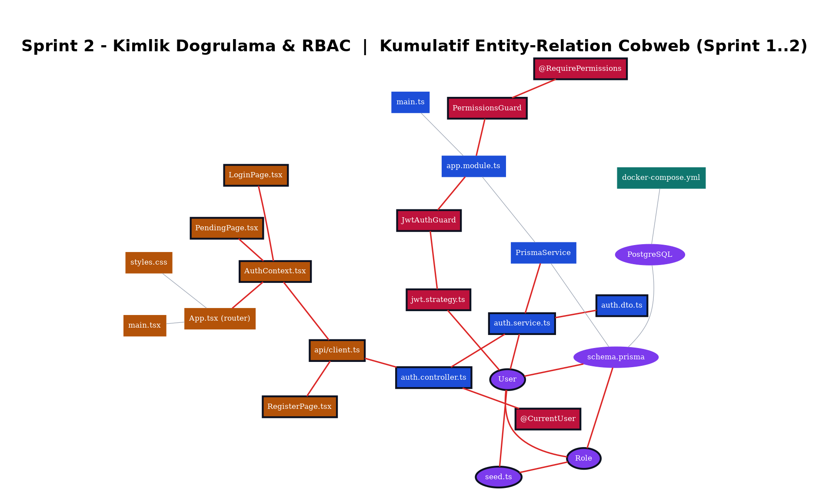
Şekil — Sprint 1…2 kümülatif entity-relation cobweb haritası (25 düğüm / 28 kenar). Renkler: teal=Altyapı, mor=Veri Modeli, mavi=Backend, amber=Frontend, kırmızı=Cross-cutting.
Renk lejantı: ● Altyapı ● Veri Modeli ● Backend ● Frontend ● Cross-cutting

5. Sprint Çıktısı & Kabul Kriterleri
Sprint sonunda aşağıdaki demo-edilebilir çıktılar elde edilir:
- Kullanıcı kayıt olabilir (PENDING) ve giriş yapabilir (JWT alır).
- Korumalı bir uca yetkisiz erişim 403 döner; onaysız kullanıcı uyarı alır.
- seed süper admin ile giriş yapılıp /me doğru izinleri döndürür.
Bir sonraki adım: Kullanıcı / Rol / Birim Yönetimi (Sprint 3) — cobweb 37 düğüme büyür.

